Oddíl JUDO TJ Sokol Tábor pořádá podzimní tréninkové soustředění v rekreačním areálu MONÍNEC

http://www.moninec.cz/
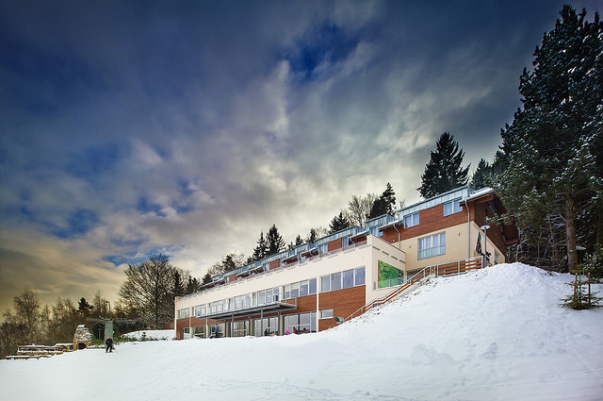
TERMÍN: 9 – 11.10. 2015
- v pátek večer příjezd (do 18:00 hod.), v neděli po obědě odjezd( od 12:00 hod. )

CENA: dítě 2 -10 let 650 kč/pobyt,
nad 10 let + dospělí 710 kč/pobyt,
v ceně: 2 x ubytování, strava 5 x denně a pitný režim, vyhřívaný bazén
- platbu proveďte do konce měsíce září

UBYTOVÁNÍ: penziony Javorka a Čertovka
DOPRAVA: vlastní (domluva mezi rodiči, upřesnění na trénincích)
K DISPOZICI: tělocvična, tatami, dataprojektor, vnitřní bazén, dětské hřiště
PROGRAM: tréninky, teorie, sebeobrana, sportovní a společenské hry, pěší turistika, bazén
DOZOR: trenéři TJ Sokol Tábor

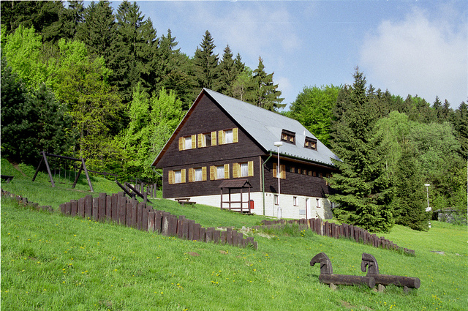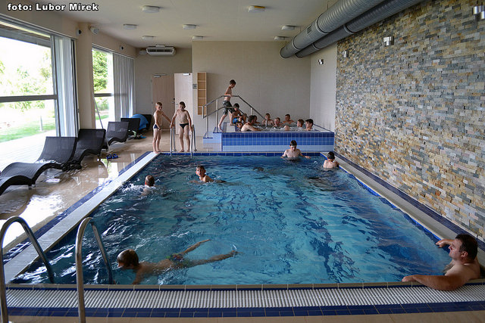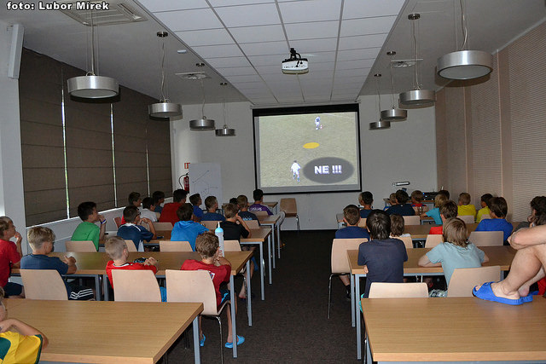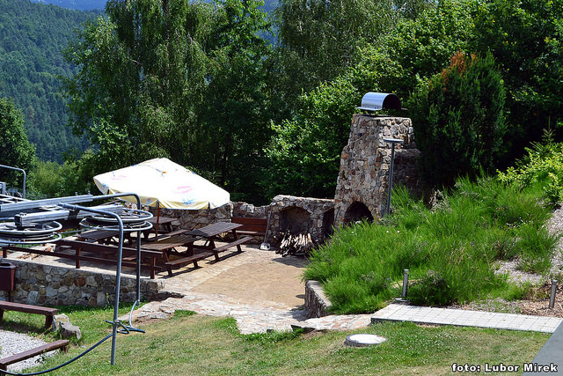

Hotel Monínec najdete na Javorové skále 25 km od Tábora na pomezí Středočeského a Jihočeského kraje nedaleko města Sedlec-Prčice. Leží v srdci České Sibiře a Českého Meránu a je proto ideálním stanovištěm pro pěší turistiku. Disponuje komfortním vybavením a dostatečným množstvím prostor pro trénink i teorii. Strava je podávána v hotelové restauraci, která se nachází několik metrů od horní chalupy. Pro letní období je v bezprostřední blízkosti bazén a dětské hřiště, přes louku tenis a volejbal. V blízkosti se nachází sportovní areál s letními atrakcemi.

Jarní tréninkové soustředění na MONÍNCI
Přihláška
Termín: 9 – 11.10.2015

 |  |  |  |  |  |  | ANO |  | NE
Budu se účastnit podzimního tréninkového soustředění:
Jméno a příjmení:
Datum narození:
Bydliště:
Kontakt na rodiče: |  | tel.:
 |  | e-mail:
Jiná sdělení: ……………………………………………………………………………………………………………………………………………………………..
………………………………………………………………………….………………………………………………………………………………………………………
………………………………………………………………………….………………………………………………………………………………………………………
………………………………………………………………………….………………………………………………………………………………………………………
POTRVZENÍ ÚČASTI DO KONCE MĚSÍCE ZÁŘÍ
( v individuálních případech lze domluvit pozdější potvrzení účasti na soustředění s trenérem ( p. Zivčák ) na tréninku )

Dne: ………………………. Podpis zákonných zástupců: ………………………………………………………

